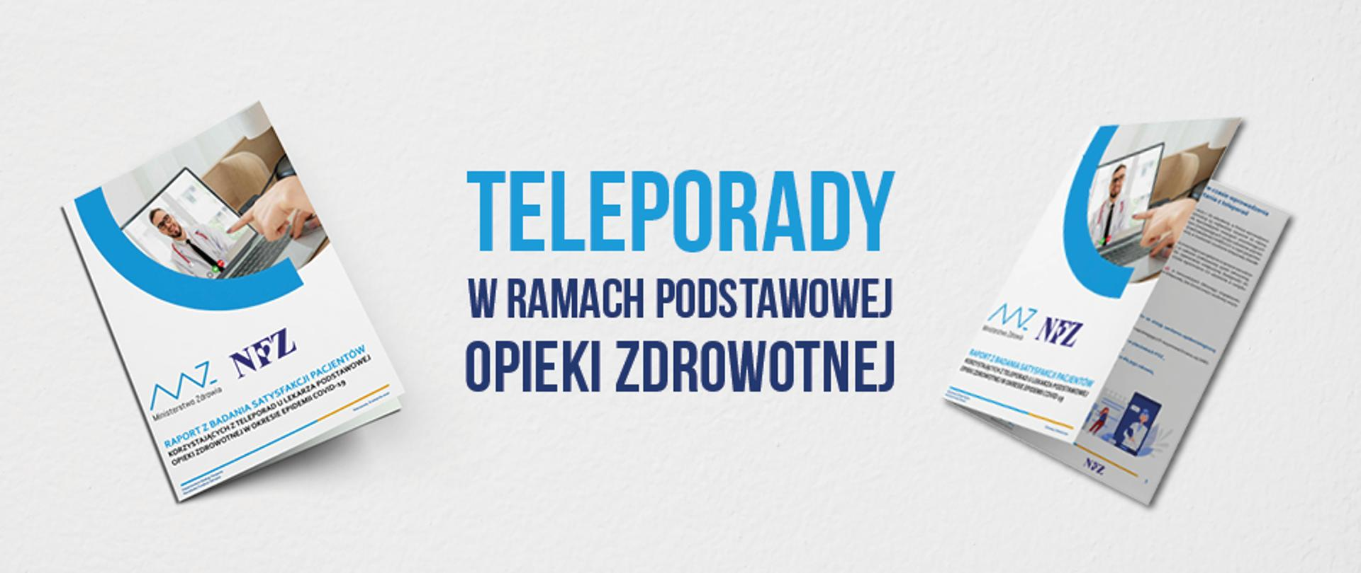
Teleporada w Poradni Podstawowej Opieki Zdrowotnej jest narzędziem, które dzięki udzielaniu świadczenia opieki zdrowotnej na odległość, zwiększa bezpieczeństwo pacjenta oraz personelu, ograniczając bezpośredni kontakt do sytuacji uzasadnionych klinicznie.

KWESTIE ORGANIZACYJNE

- Teleporady udzielane są przez lekarzy oraz przez pielęgniarki i położne, w zakresie ich kompetencji.
- Teleporady w Zespole Przychodni Specjalistycznych Sp. z o.o. są udzielanie za pośrednictwem połączeń telefonicznych.
- Wszystkie teleporady przeprowadzane są w warunkach gwarantujących poufność,
z zapewnieniem braku dostępu osób nieuprawnionych do informacji przekazywanych za pośrednictwem systemów teleinformatycznych lub systemów łączności w związku
z udzieleniem teleporady.
- Każda przeprowadzona teleporada jest odnotowanie w dokumentacji medycznej pacjenta.
- Aby zamówić teleporadę pacjent musi zarejestrować się telefonicznie pod numerem 146310240/284 lub elektronicznie za pośrednictwem formularza znajdującego się na naszej stronie internetowej www.zps.tarnow.pl. Bezpośredni link do formularza: https://zps.tarnow.pl/erejestracjak/
- Jeżeli pacjent jest zarejestrowany na wizytę u lekarza POZ a chciałby skorzystać
z teleporady może to zgłosić pod numerem telefonu 146310290.
- Pracownik odpowiedzialny za rejestrację:
- rozpoznaje potrzebę zdrowotną pacjenta,
- weryfikuje możliwość udzielenia świadczenia w POZ,
- informuje pacjenta, na jakich zasadach odbywać się będzie teleporada.
- Lekarz kontaktuje się z pacjentem w wyznaczonym przez rejestrację terminie wizyty.
- Lekarz podejmuje trzykrotnie próbę kontaktu z pacjentem, w odstępie nie krótszym niż 5 minut.
- W przypadku trzech nieudanych prób kontaktu z pacjentem, personel medyczny może zrezygnować z kolejnych prób przeprowadzenia teleporady.
- W przypadku braku kontaktu z pacjentem w ustalonym terminie teleporady wizyta zostaje anulowana a pacjent zobowiązany jest ponownie zarejestrować się na wizytę.
- Przed teleporadą lekarz, pielęgniarka bądź położna POZ potwierdza tożsamość pacjenta. Może to zrobić na podstawie danych wskazanych w dokumentacji medycznej lub deklaracji wyboru, o której mowa w art. 10 ustawy z dnia 27 października 2017 r.
o podstawowej opiece zdrowotnej, lub przy wykorzystaniu elektronicznego konta pacjenta utworzonego w wyniku potwierdzenia jego tożsamości osobiście lub w sposób określony w art. 20a ust. 1 pkt 1 ustawy z dnia 17 lutego 2005 r. o informatyzacji działalności podmiotów realizujących zadania publiczne (Dz. U. z 2020 r. poz. 346, 568 i 695);
- Podczas teleporady lekarz/pielęgniarka/położna dokonuje oceny stanu pacjenta, ustala czy teleporada jest wystarczająca dla aktualnego problemu zdrowotnego, czy konieczna będzie wizyta osobista, wizyta domowa, czy inne świadczenie medyczne. W przypadku gdy problem, z którym zgłosił się pacjent uniemożliwia udzielenie świadczenia zdrowotnego w formie teleporady, lekarz wskazuje na konieczność wizyty w placówce.
- Osobiste wizyty pacjentów, w tym pacjentów pediatrycznych, powinny być realizowane w następujących przypadkach:
- gdy stan pacjenta wskazuje na konieczność przeprowadzenia badania przedmiotowego lub innych procedur z zakresu kompetencji POZ, niemożliwych do zrealizowania w formie teleporady,
- gdy ustalenie postępowania diagnostyczno-terapeutycznego nie jest możliwe na podstawie informacji zebranych podczas teleporady,
- gdy występują objawy o niejasnym charakterze, znacznym nasileniu, nieustępujące w czasie, będące przyczyną istotnego niepokoju pacjenta (tzw. czerwone flagi),
- gdy brak jest spodziewanego efektu terapeutycznego (np. poprawy stanu zdrowia pacjenta)
- po dwóch kolejnych teleporadach, udzielonych z tej samej przyczyny, a wizyta osobista jest możliwa do realizacji.
- Wizyty osobiste są realizowane z zastosowaniem środków bezpieczeństwa, związanych z ryzykiem zakażenia SARS CoV-2 i zgodnie z obowiązującymi wytycznymi w tym zakresie.

Pacjent ma prawo do zgłoszenia w trakcie teleporady woli osobistego kontaktu
z właściwym personelem medycznym.

- W ramach teleporady, jeżeli przemawiają za tym względy medyczne, możliwe jest wystawienie elektronicznych dokumentów (np. recepta, skierowanie lub zwolnienie lekarskie), a także dokumentów wystawionych w formie papierowej, które są do odbioru w rejestracji przychodni- parter.
- Zachęcamy pacjentów do aktywacji Internetowego Konta Pacjenta (IKP), z uwagi na możliwości z nim związane, m.in. dostęp do dokumentacji medycznej pacjenta.
- Lekarz podczas teleporady udziela instrukcji realizacji e-recepty, e-skierowania,
e-zlecenia na wyroby medyczne oraz informuje o sposobie realizacji badań dodatkowych, w szczególności badań laboratoryjnych lub obrazowych.

